2025数学详细答案

1．A
【分析】解题思路为：依据有理数大小比较规则，即负数小于，小于正数，来比较这四个数的大小，找出最小数 ．本题主要考查了有理数的大小比较，熟练掌握“负数小于，小于正数”的大小比较规则是解题的关键．
【详解】解：有理数大小比较规则：负数正数．
对于、、、这四个数，
是负数，是零，、是正数，
，
即最小的数是．
故选：．
2．C
【分析】本题主要考查科学记数法，熟练掌握科学记数法是解题的关键；科学记数法的表示形式为的形式，其中，n为整数．确定n的值时，要看把原数变成a时，小数点移动了多少位，n的绝对值与小数点移动的位数相同．当原数绝对值大于或等于10时，n是正整数；当原数的绝对值小于1时，n是负整数．
【详解】解：将数据521.7亿用科学记数法表示为；
故选C．
3．A
【分析】本题主要考查了简单几何体的主视图，熟练掌握主视图的定义（从物体正面观察得到的平面图形）是解题的关键．主视图是从几何体正面观察得到的平面图形，据此分析该“阳马”正面看到的形状 ．
【详解】解：主视图是从物体正面看所得到的图形．观察水平放置的“阳马”，从正面看，看到的是一个三角形．对比四个选项，只有选项符合从正面看到的图形特征，其他三项都不符合题意．
故选：．
4．B
【分析】本题主要考查二次根式的性质，求一个数的立方根，幂的乘方，同底数幂乘法，熟练掌握相关运算法则是解题的关键；根据相关计算法则求出对应选项中式子的结果即可得到答案．
【详解】解；A、，原式计算错误，不符合题意；
B、，原式计算正确，符合题意；
C、，原式计算错误，不符合题意；
D、，原式计算错误，不符合题意；
故选；B．
5．D
【分析】解题思路为利用一元二次方程根的判别式，分别计算四个选项方程的值，根据与的大小关系判断根的情况 ．本题主要考查了一元二次方程根的判别式，熟练掌握根的判别式及根据判断根的情况是解题的关键．
【详解】解：选项A：
，，，
，无实数根，不符合题意；
选项B：
，，，
，有两个相等的实数根，不符合题意；
选项C：
，，，
，无实数根，不符合题意；
选项D：
，，，
，有两个不相等的实数根，符合题意；
故选：D．
6．B
【分析】本题主要考查了等腰三角形性质、含角的直角三角形性质及勾股定理，熟练掌握这些性质定理，通过设未知数，利用勾股定理建立方程求解是解题的关键．先根据等腰三角形性质求出的度数，再利用中点得到线段关系，最后在中，结合含角的直角三角形性质及勾股定理求出的长 ．
【详解】解：∵在中，，，
．
是中点，
∴设，则．
∵，
是直角三角形，且，
，
∵，则．在中，根据勾股定理，
∴，
，
，
解得（）．
，
．
故选：．
7．D
【分析】根据一次函数过点得出与的关系，再结合随增大而增大得，然后将各选项坐标代入函数，判断是否符合条件 ．本题主要考查了一次函数的性质与图象上点的坐标特征，熟练掌握一次函数中的意义及点坐标与函数解析式的关系是解题的关键．
【详解】∵一次函数过，
把代入得，即．
又随的增大而增大，
．
选项A：点，代入得，
把代入得，
化简得，解得，不满足，舍去．
选项B：点，代入得，
把代入得，
化简得，不满足，舍去．
选项C：点，代入得，
把代入得，
化简得，解得，不满足，舍去．
选项D：点，代入得，
把代入得，
化简得，解得，满足．
综上，只有选项D符合条件，
故选：．
8．C
【分析】本题主要考查了平行四边形的性质与判定，熟练掌握平行四边形对边平行且相等的性质，通过全等三角形转化面积关系，是解题的关键．利用平行四边形的性质，通过证明三角形全等分析四边形各边、角、面积等是否为定值，重点关注面积能否通过转化为平行四边形面积的一部分来判断 ．
【详解】解：连接，
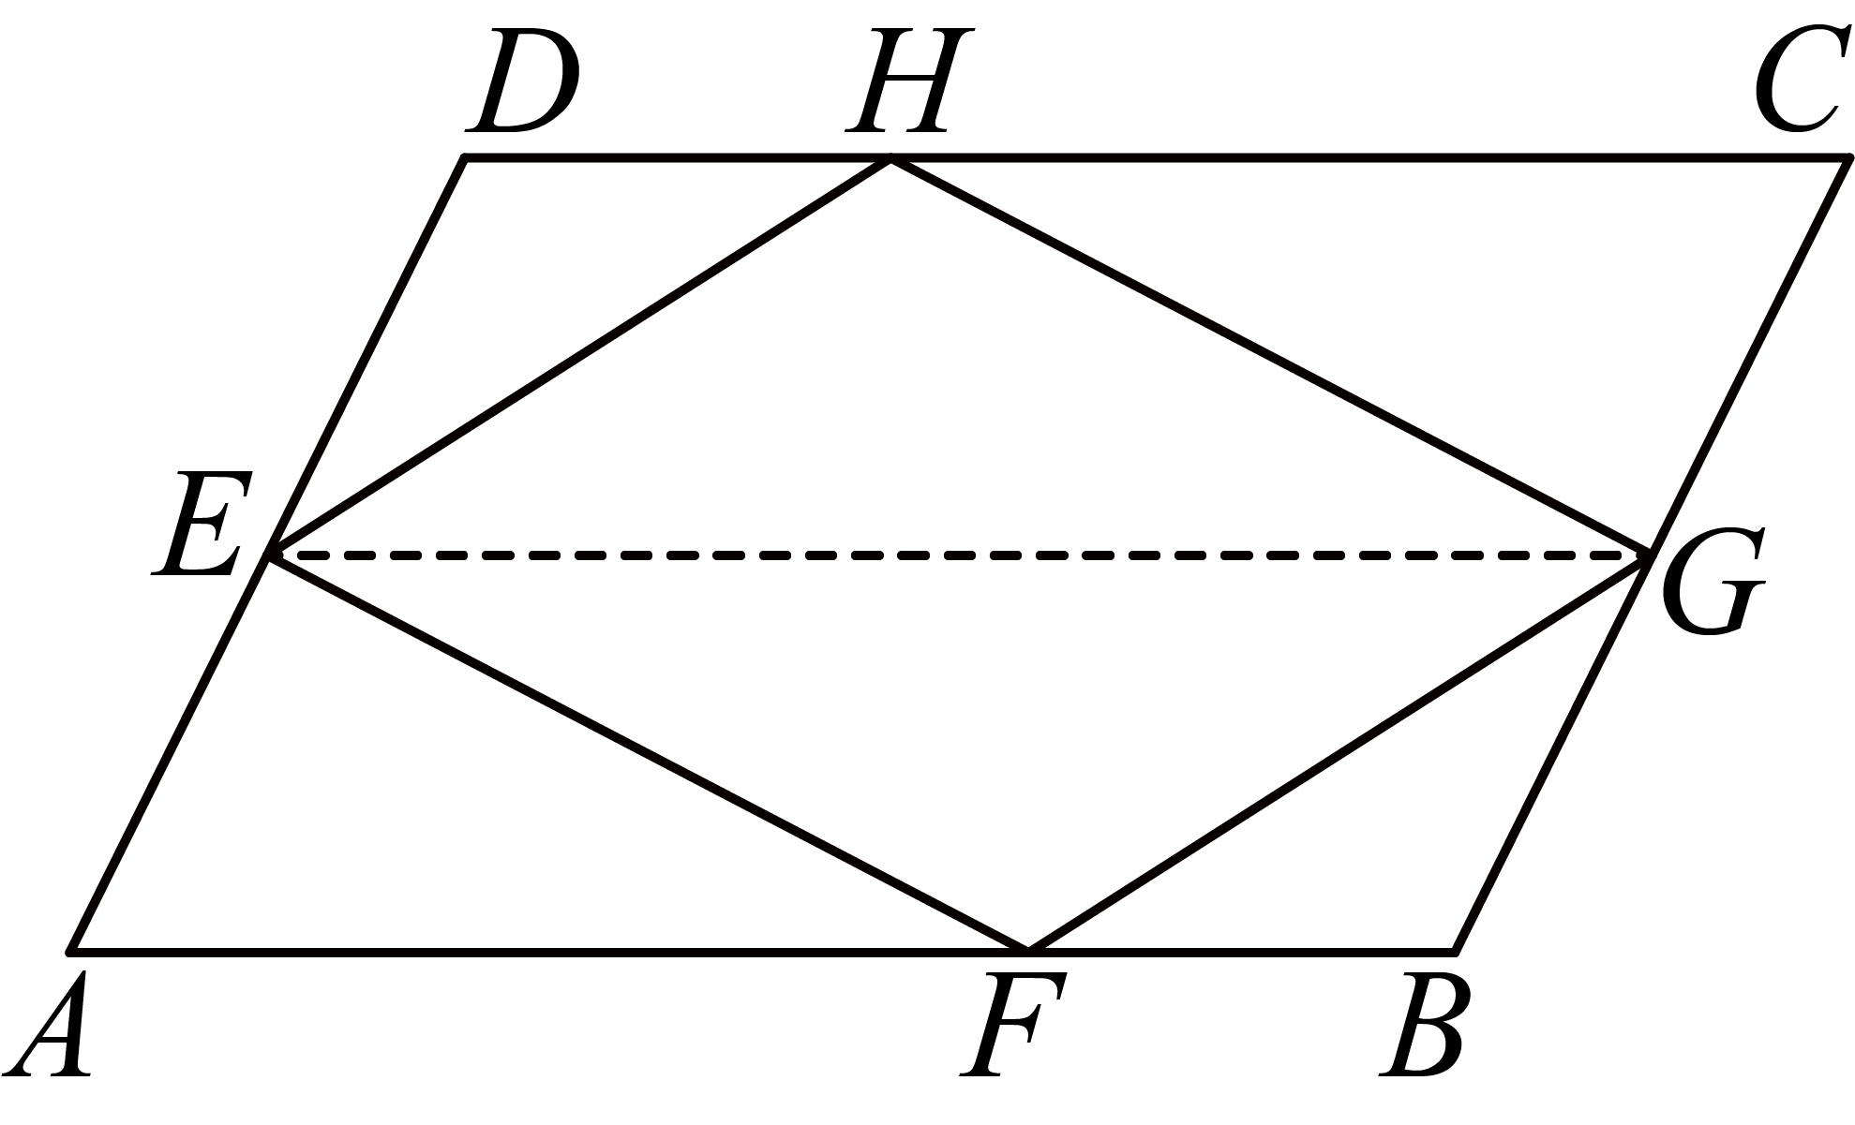
在中，，分别为，中点，
且，，，
且，
四边形是平行四边形，
，
同理，且．
∴四边形是平行四边形，
则与的面积分别为与面积的一半，
四边形的面积，
四边形的面积始终为面积的一半，是定值．
选项A：、等边长随、移动变化，周长不定，错误．
选项B：随位置改变，错误．
选项D：长度随、移动改变，错误．
综上，四边形的面积是定值，
故选：．
9．C
【分析】根据二次函数图象的开口方向、对称轴位置、与轴交点及特殊点的函数值，结合二次函数性质，逐一分析选项 ．本题主要考查了二次函数的图象与性质，熟练掌握二次函数中（开口方向）、（对称轴与共同决定）、（与轴交点）的意义及特殊点函数值的应用是解题的关键．
【详解】解： 二次函数图象中，开口向上，
．
对称轴，又，
，即．
抛物线与轴交点在负半轴，
．
选项A：，，，
两负一正相乘得正，
，该选项错误．
选项B：对称轴，由图象知对称轴，即，
又，两边乘得，，该选项错误．
选项C：当时，，即；当时，，
，该选项正确．
选项D：当时，，由图象知对应的函数值，
，该选项错误．
故选．
10．A
【分析】本题主要围绕四边形中的动点问题展开，解题思路是先通过旋转的性质得到相关线段和角的关系，再利用勾股定理建立线段之间的联系，最后根据点与点之间的位置关系以及几何性质来分别判断各个结论的正确性．
【详解】解：∵将线段绕点逆时针旋转得到线段，
∴，．
又∵，，，，
过点作于点，在上取一点，使得延长交于点，则四边形是矩形，
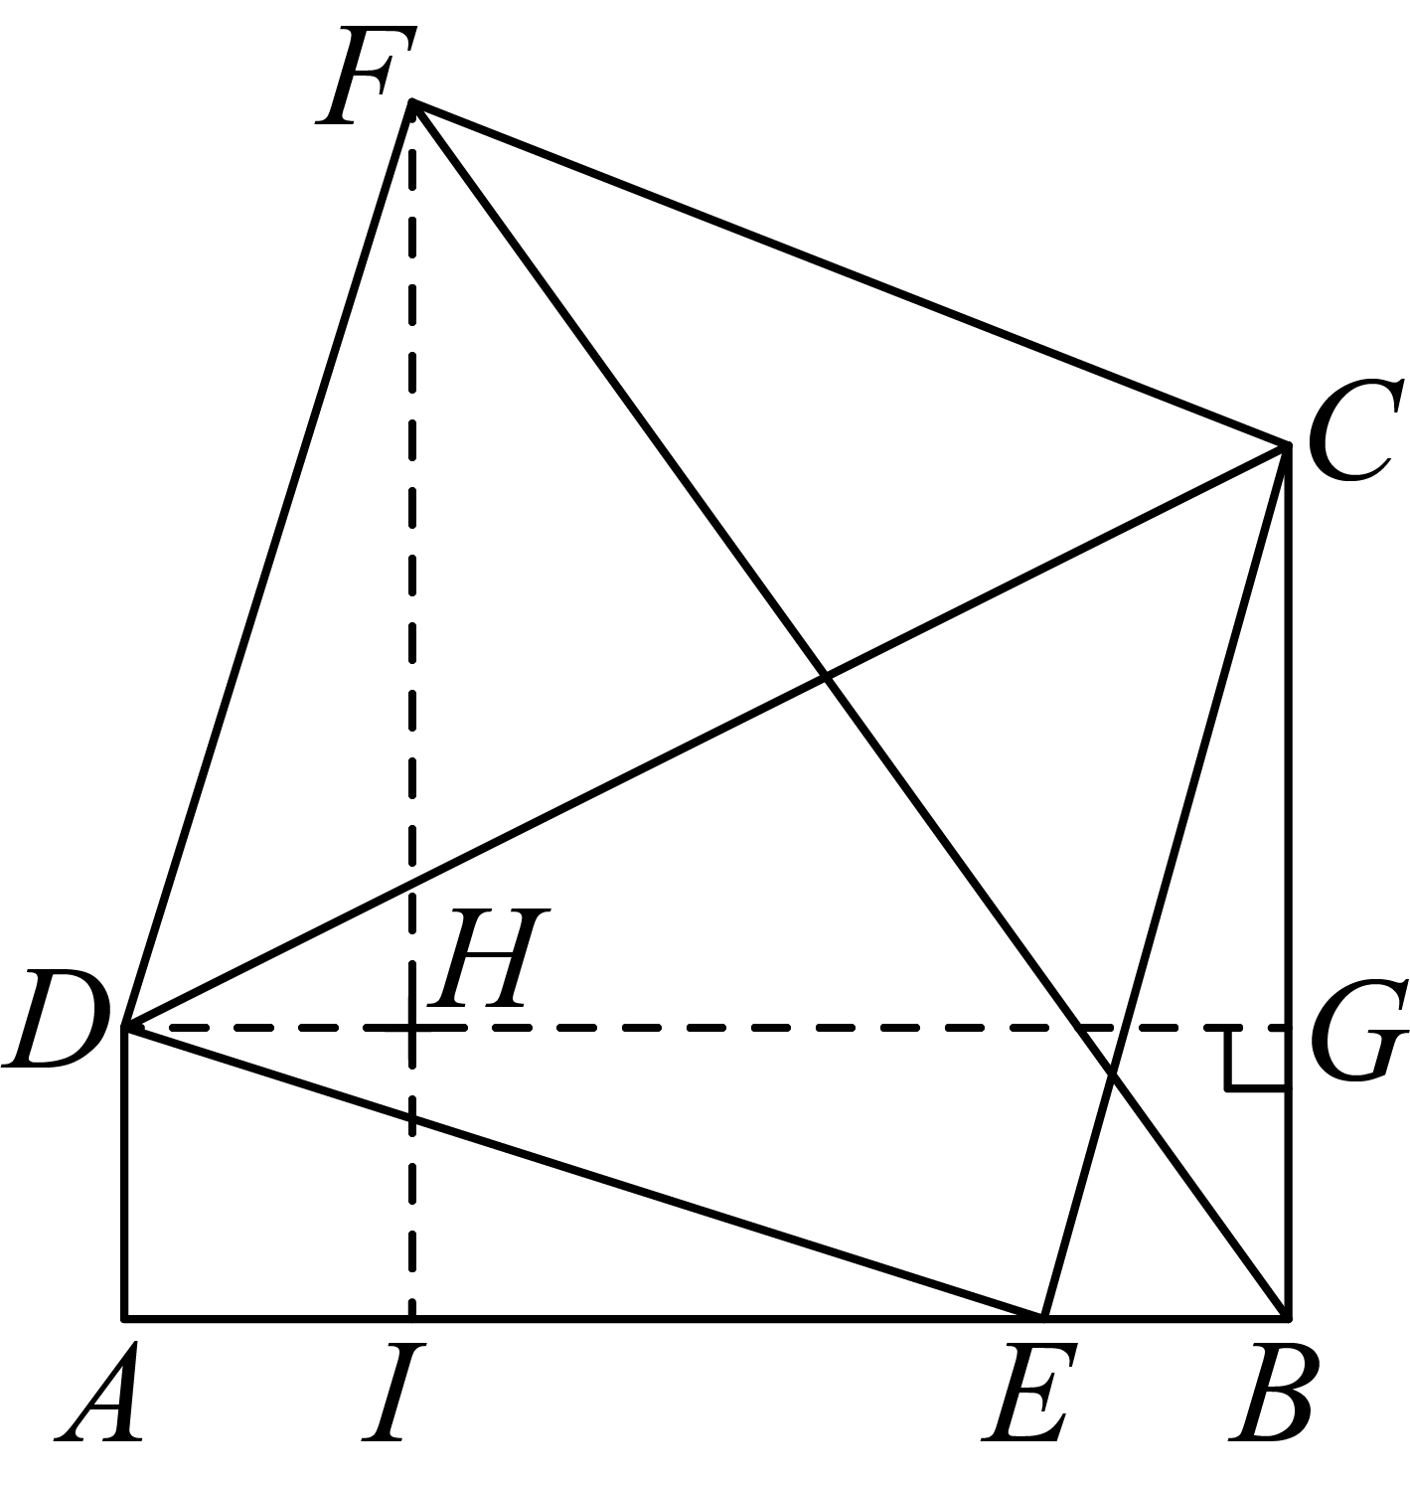
∴．
∴，
∴（），
∴
∴，即点在上运动，
∴四边形和四边形是矩形，
∴，，，
∵，，，，
∴
∴，
∴最大时，最大，
当点与点重合时，与重合时，最小此时，，故错误，符合题意；故B正确，不符合题意；
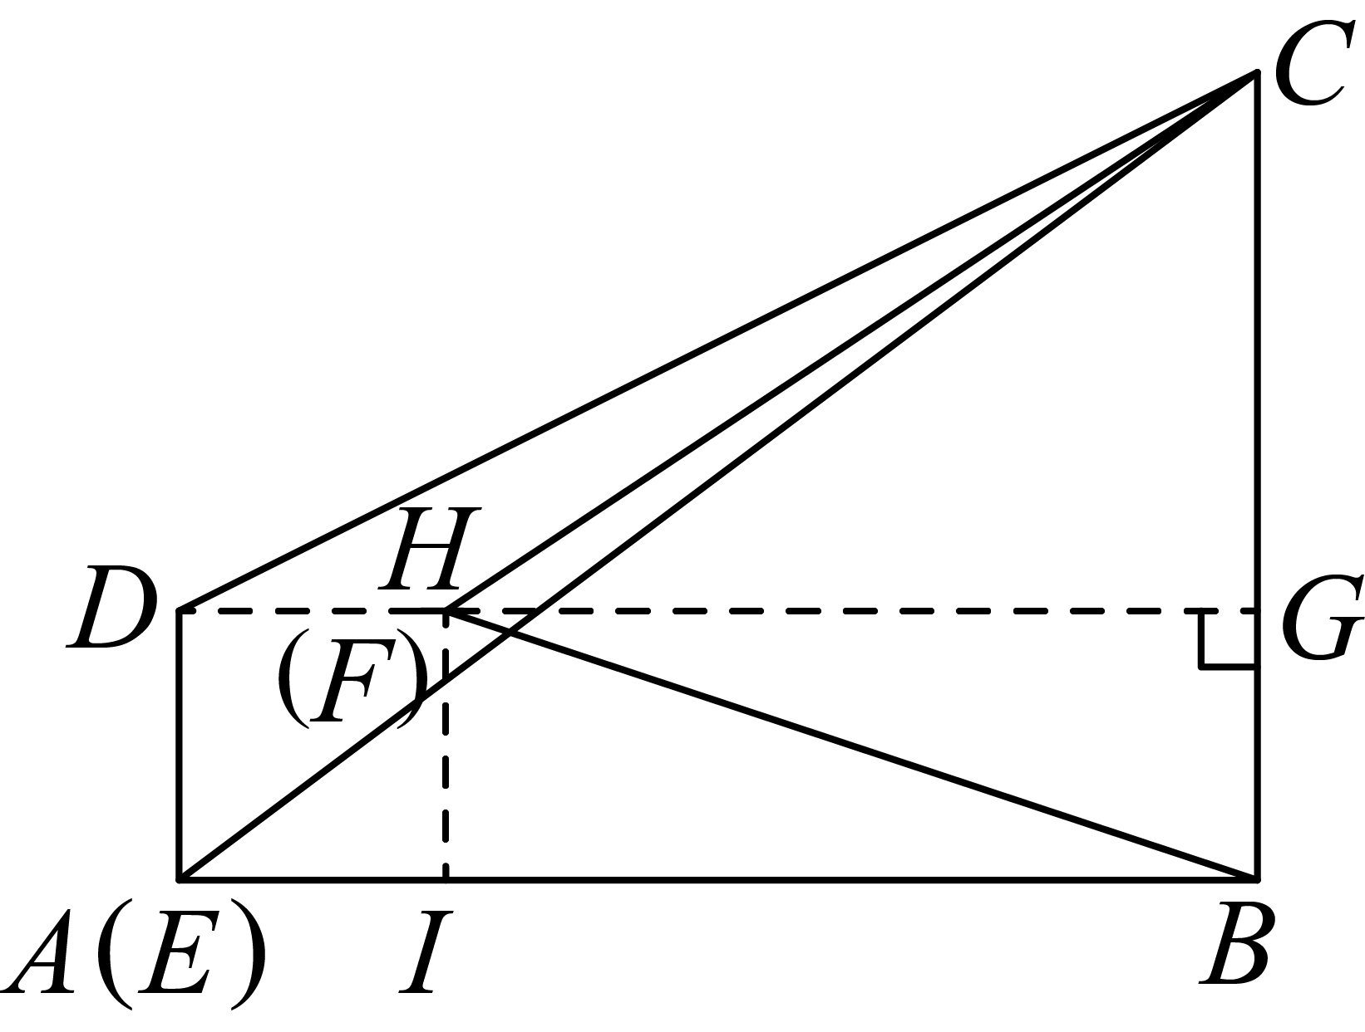
作点关于的对称点，连接则，，过作于点，此时当、、三点共线时，最小，
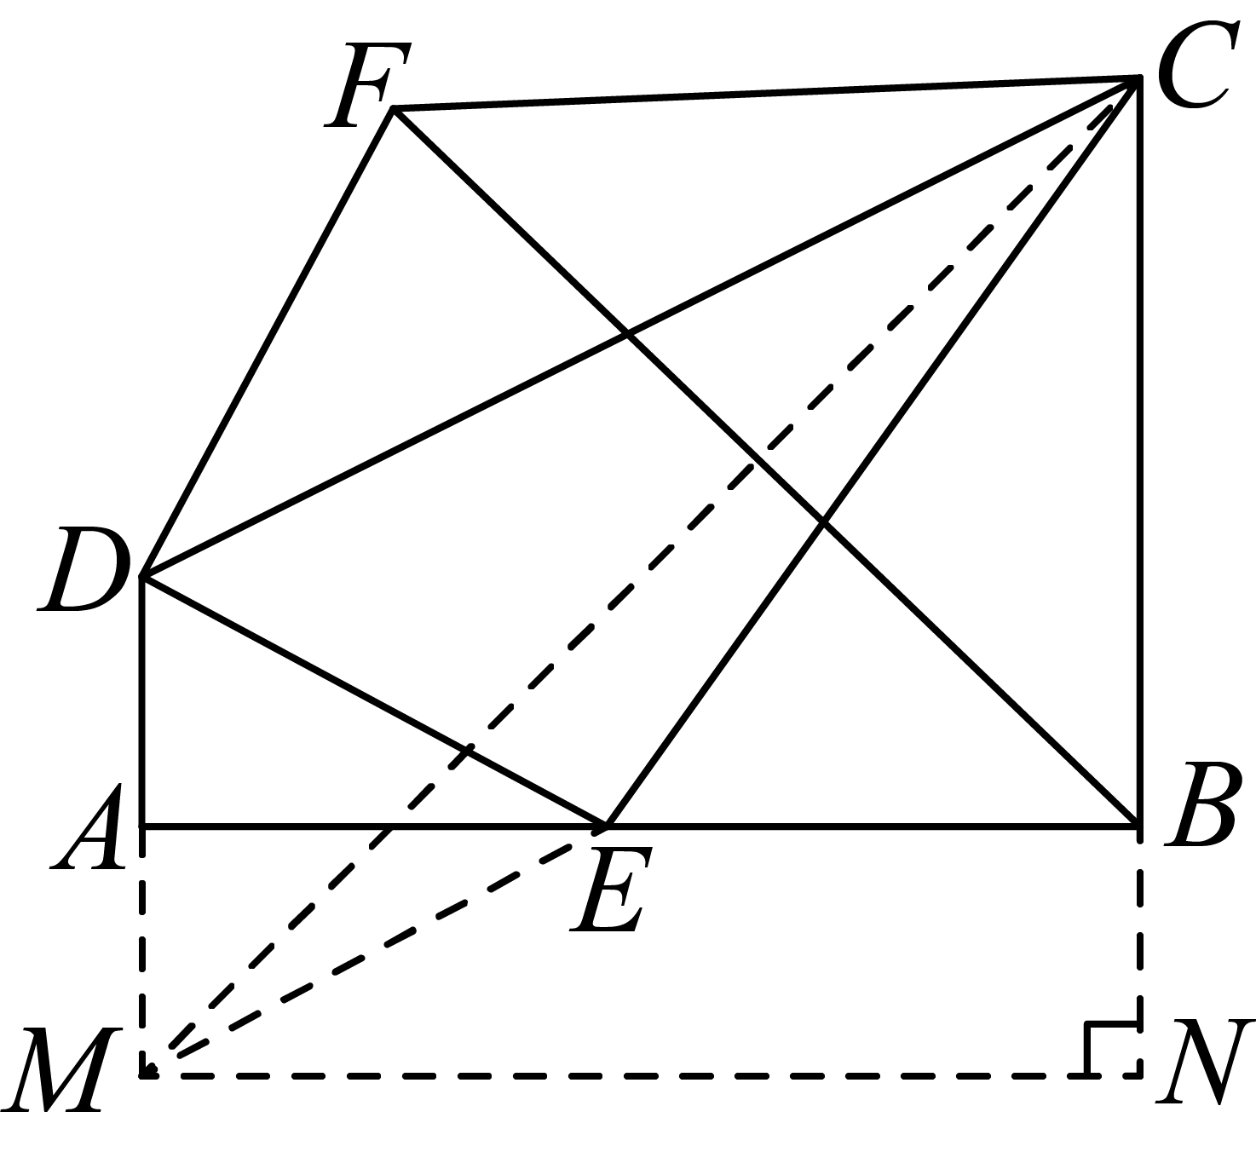
∵
∴四边形是矩形，
∴，，
∴的最小值故正确，不符合题意；
当与重合时，
当与重合时，过作，则四边形是矩形，如下图，
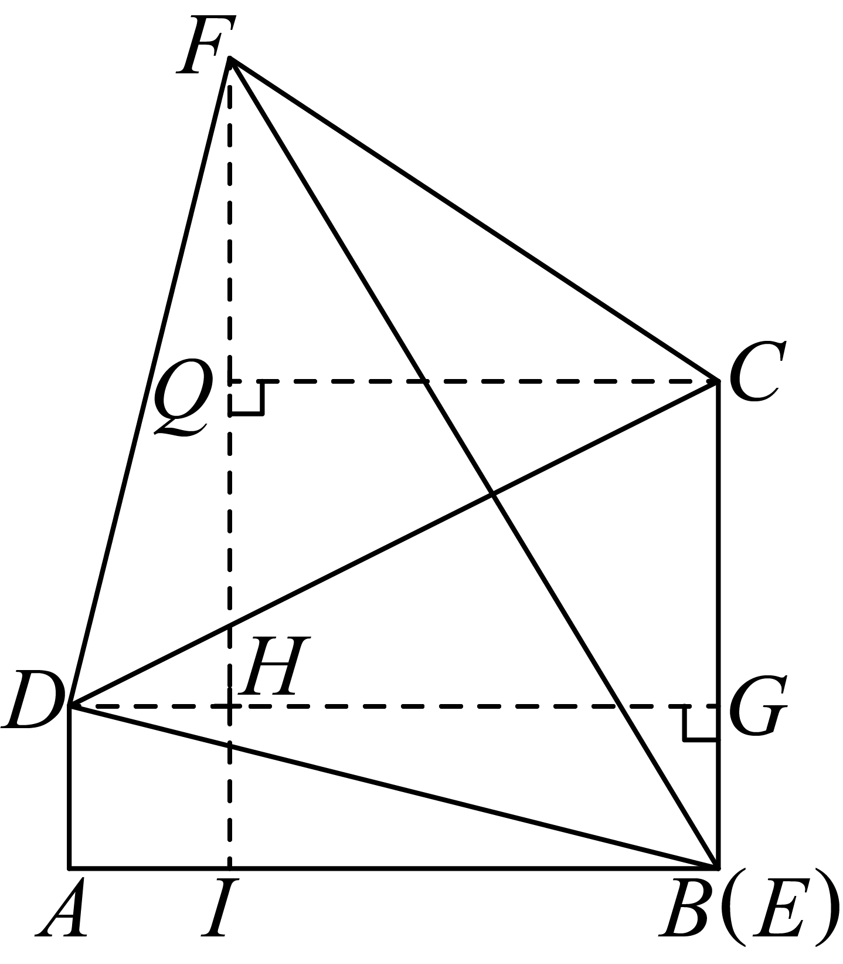
∴，，
∵，
∴，
∴
∴，
综上，最大值为．故项正确，不符合题意；
故选：．
【点睛】本题主要考查了旋转的性质、全等三角形的判定与性质、矩形的判定及性质，勾股定理以及几何最值问题，熟练掌握旋转的性质和勾股定理，并能根据几何图形的特点准确分析线段之间的关系是解题的关键．
11．6
【分析】本题主要考查了有理数的减法计算，求一个数的绝对值，先计算绝对值，再根据减去一个数等于加上这个数的相反数求解即可．
【详解】解：，
故答案为：．
12．20
【分析】本题主要考查了切线的性质，圆周角定理，直角三角形的性质，连接，由切线的性质可得，根据直角三角形两锐角互余可得的度数，再由圆周角定理即可得到答案．
【详解】解：如图所示，连接，
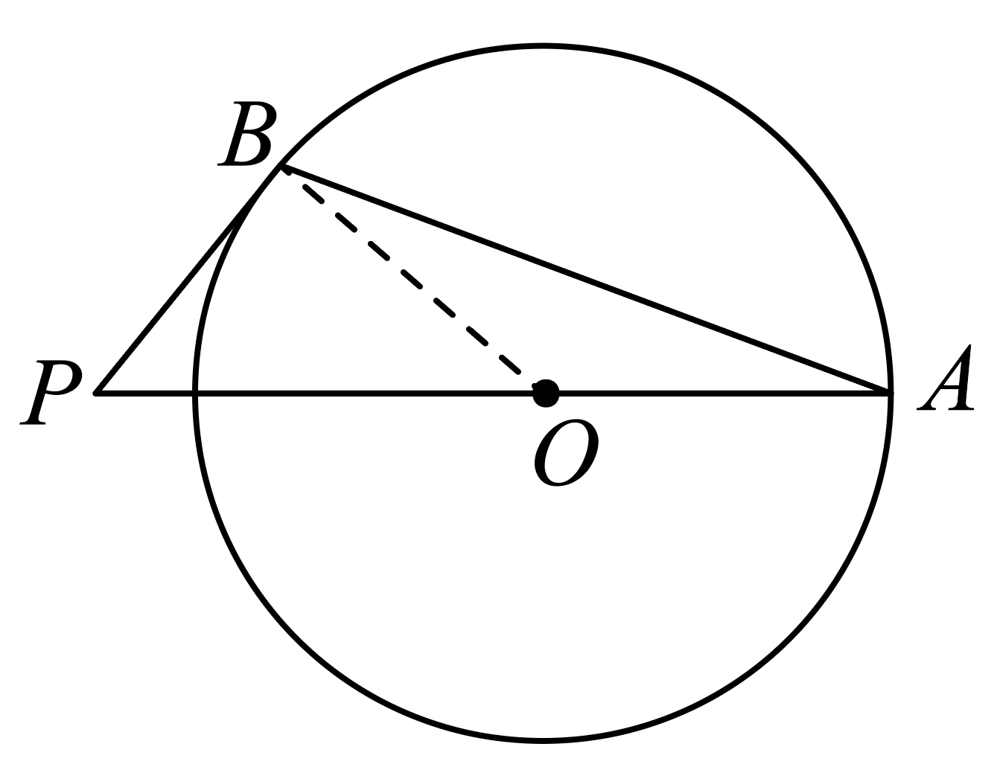
∵与相切于点B，
∴，
∴，
∵，
∴，
∴，
故答案为：．
13．
【分析】本题考查概率的应用，通过画树状图或列表罗列出所有等可能的情况，再从中找出符合条件的情况数，最后利用概率公式求解．
【详解】解：要使天平恢复平衡，则选取两件物品的质量和为，
列表如下：
 | 10 | 20 | 30 | 40
10 |  | 30 | 40 | 50
20 | 30 |  | 50 | 60
30 | 40 | 50 |  | 70
40 | 50 | 60 | 70
∴共有12种可能结果，其中使天平恢复平衡的有4种，
∴天平恢复平衡的概率为．
故答案为：．
14． 2 11
【分析】本题主要考查了新定义，正确理解新定义是解题的关键．
（1）根据15除以3的余数为0可得第一次变换后的数为5，再根据5除以3的余数为2可得第二次变换后的数，同理可得第三次变换后的数；
（2）第二次变换后的结果为1，那么第一次变换后的结果为3或或，再验证这三个数是否可经过变换后得1即可确定第一次变换后得到的数，据此根据第一次变换得到的数可推出n的三个值，再同理可验证符合题意的n，据此可得答案．
【详解】解；（1）∵，
∴15进行一次变换后得到的数为；
∵，
∴15进行二次变换后得到的数为；
∵，
∴15进行三次变换后得到的数为2，
故答案为：2；
（2）当对正整数n进行第一次变换后，所得的数除以3的余数为0时，则第一次变换后的数为，此时符合题意；
当对正整数n进行第一次变换后，所得的数除以3的余数为1时，则第一次变换后的数为，此时不符合题意；
当对正整数n进行第一次变换后，所得的数除以3的余数为2时，则第一次变换后的数为，此时不符合题意；
综上所述，第一次变换后所得的数为3，
当n除以3的余数为0时，则，符合题意；
当n除以3的余数为1时，则，不符合题意；
当n除以3的余数为2时，则，符合题意；
∴符合题意的n的值是9或2，
∴所有满足条件的n的值之和为，
故答案为；11．
15．，1
【分析】本题主要考查了分式的化简求值，先把两个分式的分母分解因式，再把除法变成乘法后约分化简，最后代值计算即可得到答案．
【详解】解：
，
当时，原式．
16．(1)图见解析；
(2)图见解析
【分析】本题主要考查了中点坐标公式，坐标系中画位似图形，熟知中点坐标公式，位似图形的性质是解题的关键．
（1）根据两点中点坐标公式可确定点D的坐标，进而描出点D即可；
（2）根据点A和点的坐标可知，把B、C的横纵坐标都乘以即可得到的坐标，描出，并顺次连接即可．
【详解】（1）解：如图所示，点D即为边的中点，
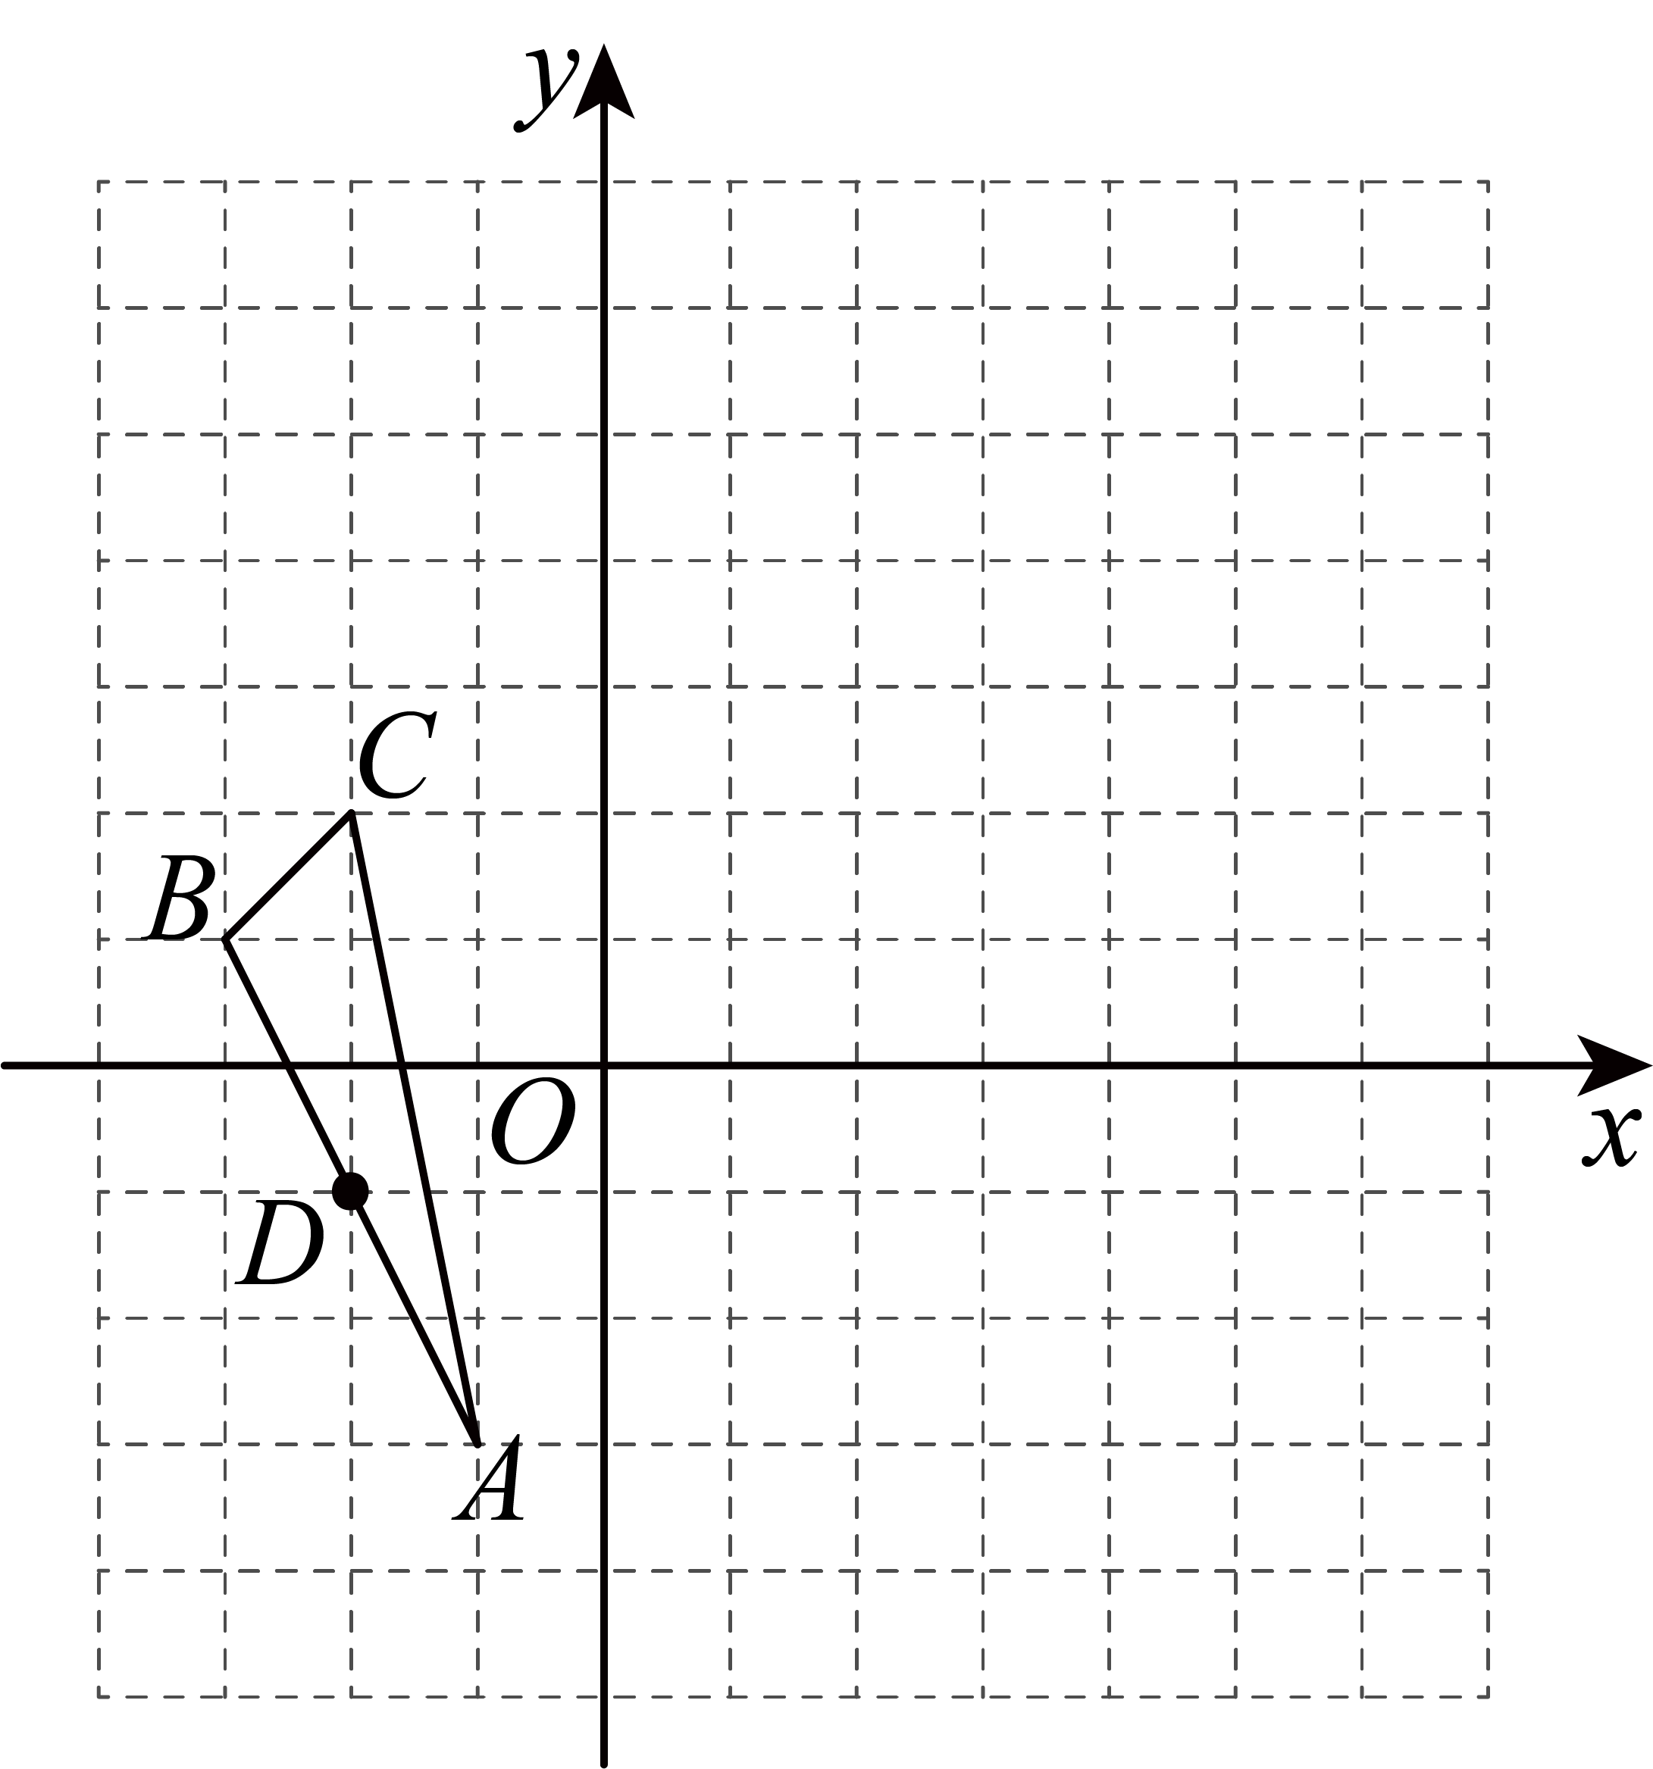
∵，
∴点D的坐标为．
（2）解：如图所示，即为所求作的三角形．
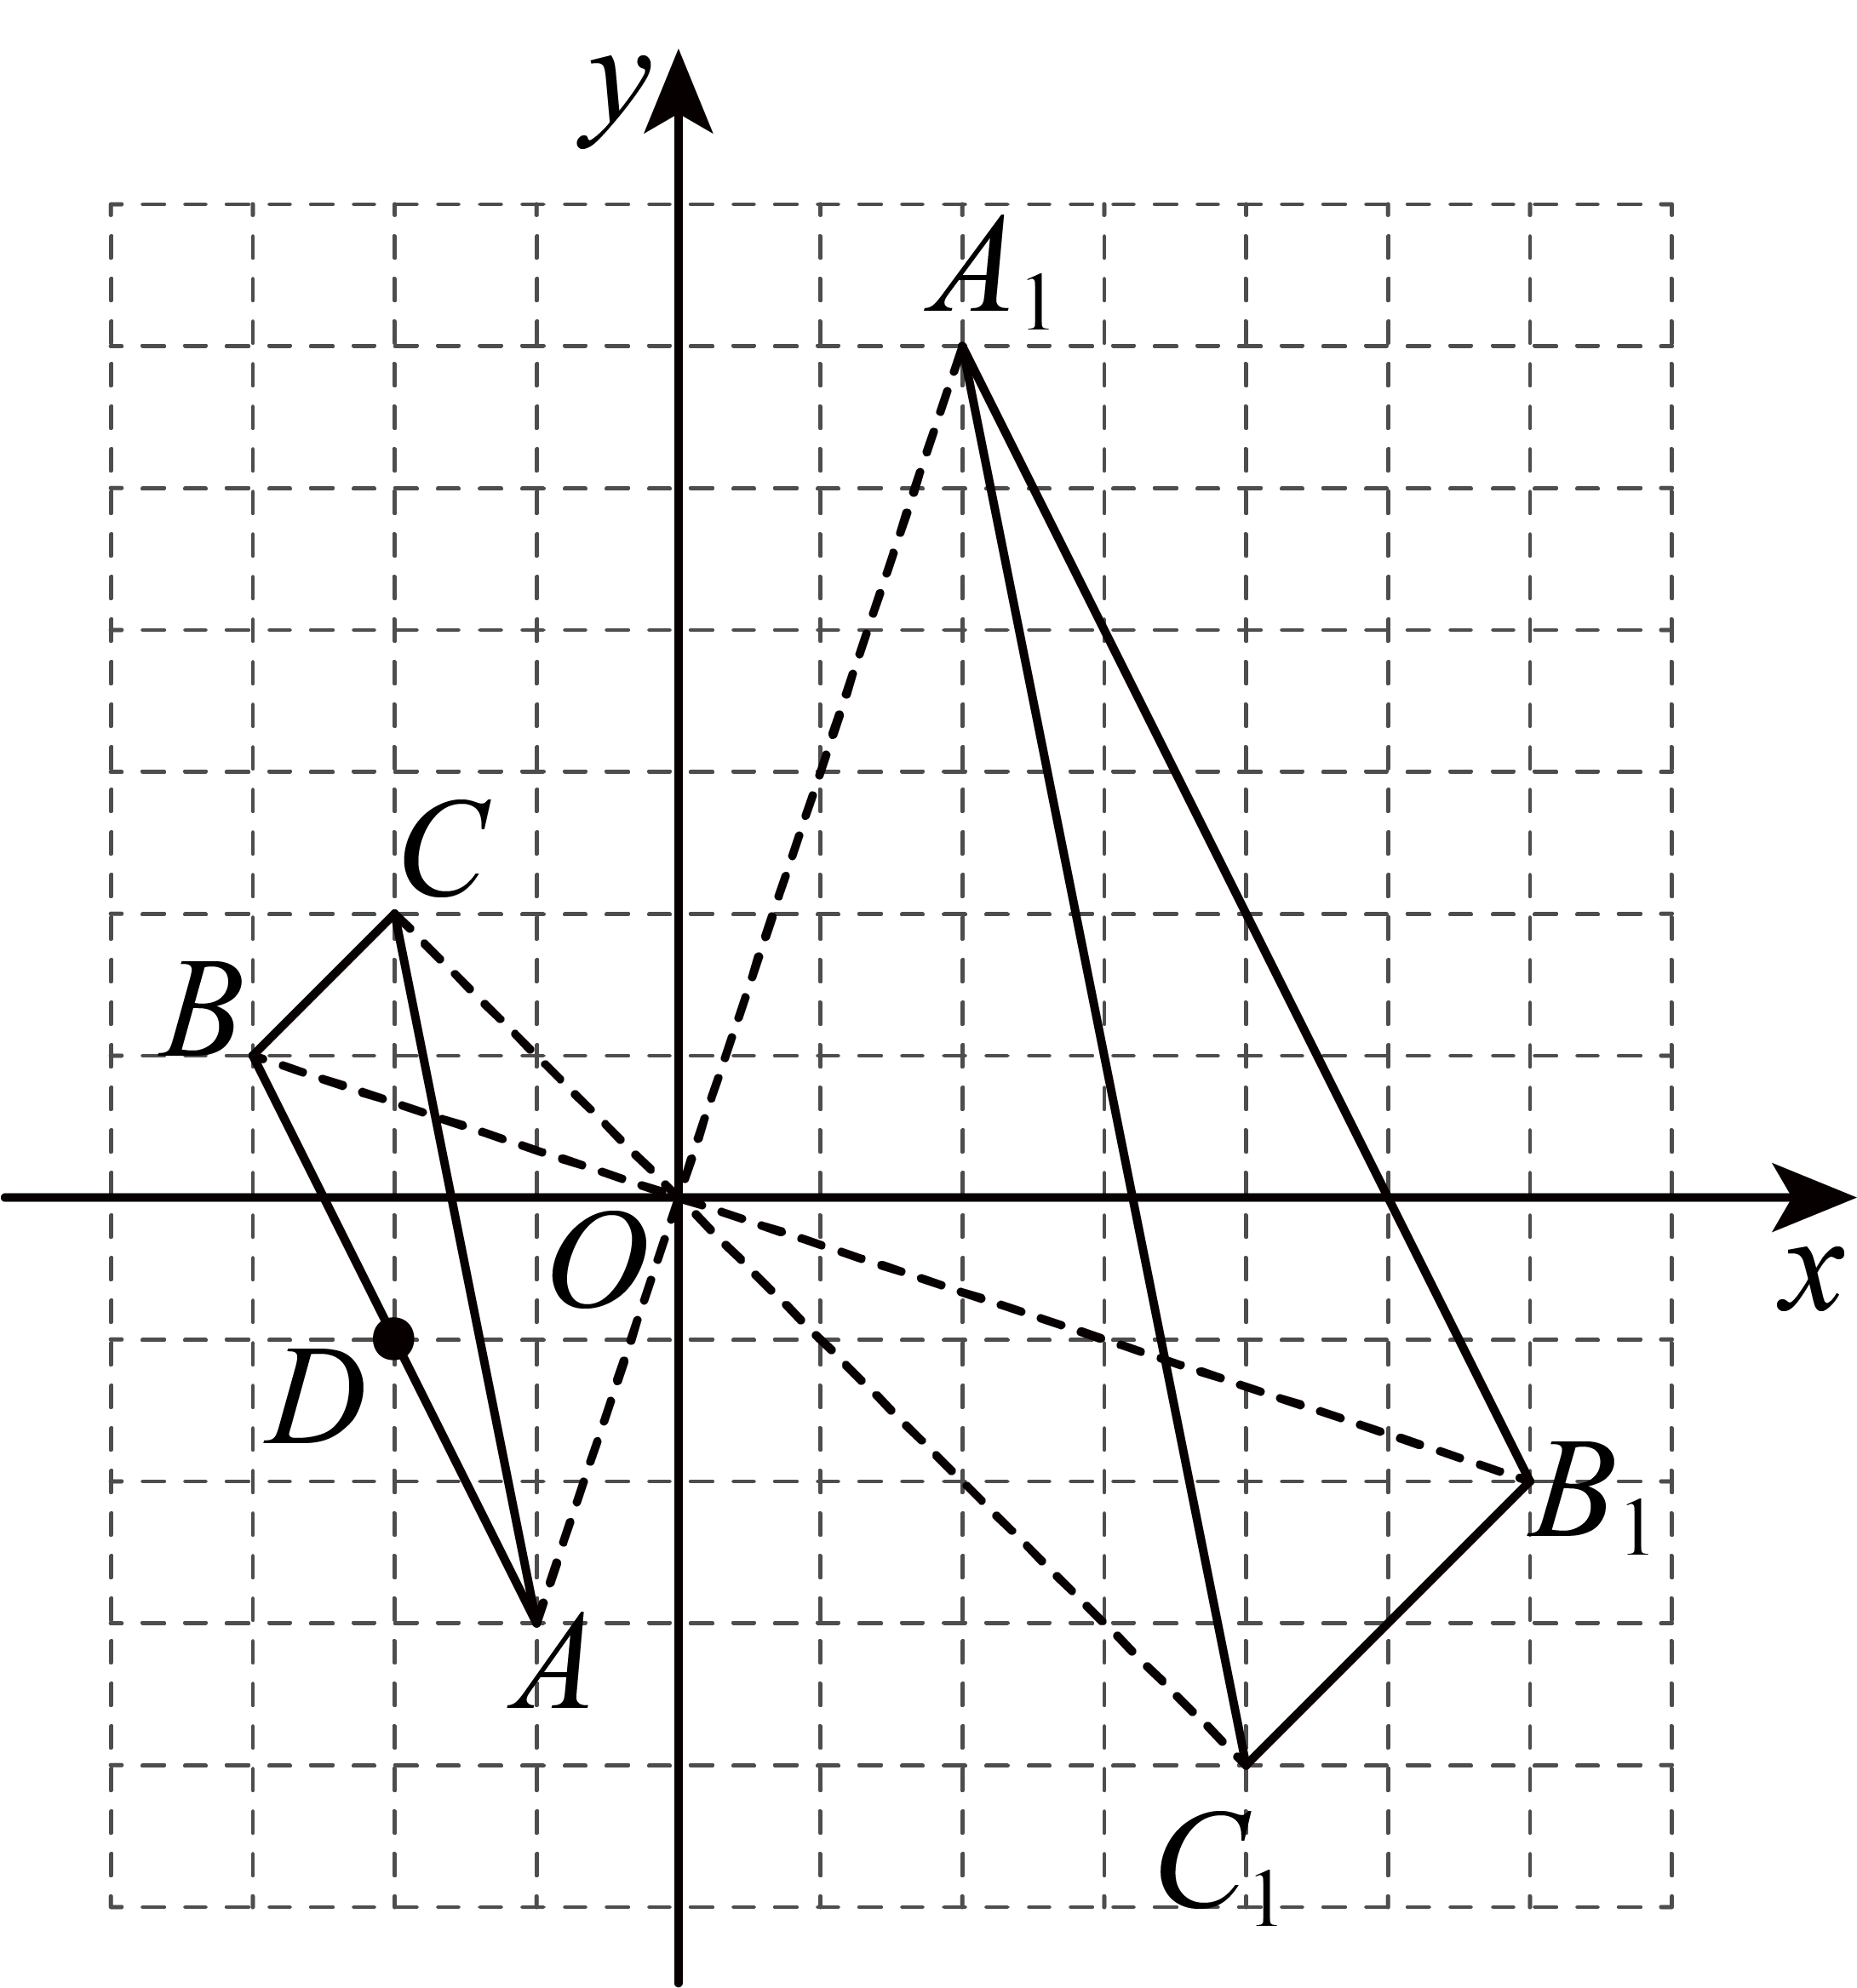
17．
【分析】本题主要考查了解直角三角形的实际应用，过点A作，垂足为点E，则四边形为矩形，可得，解求出的长，再解求出的长即可得到答案．
【详解】解：过点A作，垂足为点E．
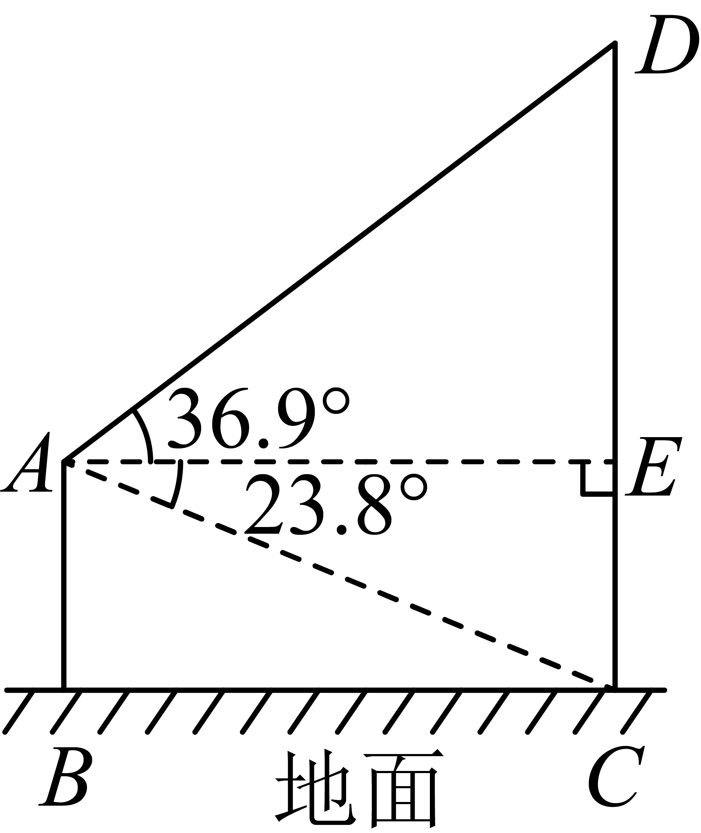
∵线段和都与地面垂直，
∴四边形为矩形，
∴．
在中，，
∴．
在中，，
．
答：的长为．
18．(1)，
(2)16
【分析】本题主要考查了一次函数与几何综合，一次函数与反比例函数综合，正确求出a、k的值解题的关键．
（1）把A、B横坐标分别代入两个函数解析式，根据同一个横坐标下，两个函数的函数值相同建立方程组求解即可；
（2）根据（1）所求可得直线的解析式，则可求出点C和点D的坐标，坐标可得的长，据此根据三角形面积计算公式求解即可．
【详解】（1）解：由题意得，，
解得，．
（2）解：由（1）知直线对应的一次函数表达式为．
在中，令，得，令，得，
∴，，
∴．．
∴的面积为．
19．(1)；
(2)D；
(3)该景区月份的服务质量良好，理由见解析．
【分析】本题主要考查了中位数、加权平均数，解决本题的关键是根据中位数的定义确定中位数在哪一组，利用加权平均数的公式求出平均数．
（1）根据抽查的总人数和其余组的人数计算出D组的人数，即为的值；
（2）根据中位数的定义可知，把这人的评分结果按照从小到大的顺序排列，第和个评分结果的平均数是这组数据的中位数，根据，，组的人数和组的人数判断中位数在D组；
（3）利用加权平均数的公式可以求出名游客评分的平均数为分，所以该景区月份的服务质量良好．
【详解】（1）解：，
故答案为：；
（2）解：一共抽查了人，
把这人的评分结果按照从小到大的顺序排列，第和个评分结果的平均数是这组数据的中位数，
又，，
第和个评分结果在D组，
这名游客对该景区服务质量评分的中位数落在D组，
故答案为：D；
（3）解：，
，
该景区月份的服务质量良好．
20．(1)详见解析
(2)6
【分析】本题主要考查了圆周角定理，垂径定理，三角形中位线定理，勾股定理，熟知圆周角定理和垂径定理是解题的关键．
（1）由圆周角定理可得，则可证明，据此可证明．
（2）连接，交于点E．由题意知，由直径所对的圆周角是直角得到，即，则可证明，由垂径定理可得点E为的中点，则是的中位线，即可得到．设半圆的半径为r，则．由勾股定理知，解方程即可得到答案．
【详解】（1）证明：∵，，
∴，
∴．
（2）解：连接，交于点E．由题意知，
∵是的直径，
∴，即，
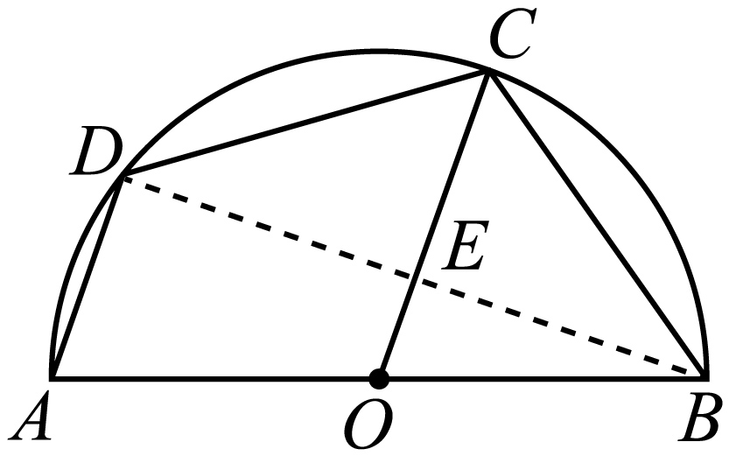
∵，
∴，
∴点E为的中点，
又∵O是的中点，
∴是的中位线，
∴．
设半圆的半径为r，则．
由勾股定理知，，
即，
解得，（舍去）．
∴．
21．；；；；；
【分析】本题主要考查了平面镶嵌，通过观察图4所示的拼接单元，数出增加的正六边形和正三角形的数量，再根据边长计算出长度的增加量，进而得出y个拼接单元拼成一行的长度．涉及根据给定的拼接条件进行不等式计算，以确定拼接单元数量、组件数量，进而计算每行成本和总成本．方案二的计算方法与方案一类似．
【详解】解：项目主题：
观察图4可知，每增加一个图4所示的拼接单元，增加1个正六边形和6个正三角形；
由正六边形和正三角形组件的边长均为，观察图4可得增加的长度为3个边长，即
计算 y个拼接单元拼成一行的长度第一个拼接单元有一个正六边形左边的，每增加一个拼接单元长度增加，所以y个这样的拼接单元拼成一行的长度为
项目分析：
计算方案二每行可拼接的单元数量令，
移项可得，即，
两边同时除以，解得，
每行可以先拼块拼接单元．
计算方案二每行所需的正六边形和正三角形组件数量
拼块拼接单元，
共用去个正六边形和个正三角形组件．
由知，所拼长度为，
剩余，无法再摆放组件．
由知，方案二每行的成本为元．
由于每行宽度为（按计算），设拼成s行，
则，
两边同时除以，，
故需铺17行．
计算方案二的总成本．
方案二所需的总成本为元．
项目实施：
两种方案比较可知：．
选方案二完成实践活动．
故答案为：；；；；；．
22．(1)
(2)详见解析；为等腰直角三角形，理由见解析
【分析】（1）根据线段的垂直平分线的性质得出，，证明，得出，结合正方形的性质可判断是等腰直角三角形，求出，然后根据勾股定理求出，即可求解；
（2）①由正方形的性质和线段的垂直平分线的性质得出，根据等边对等角以及三角形内角和定理可求出，即可求解；
②（方法一）作交于点M，交于点N．根据三线合一的性质得出M为的中点．可证，根据平行线分线段成比例判断出N是的中点，根据三角形中位线定理得出．根据证明，得出，则E为的中点．结合，根据三角形中位线定理和平行线的性质得出．同理可证，得出，即可得出结论；
（方法二）设，则．根据等边对等角得出，根据三角形内角和定理求出，由（1）中，得出，则．根据等边对等角得出．根据三角形内角和定理求出，由角的和差关系求出，，根据证明，得出，．结合①中求出，则，即可得出结论．
【详解】（1）解：∵四边形是正方形，的延长线经过点D，
∴，，，
由垂直平分线的性质知，，，
又，
∴，
∴．
又，
∴是等腰直角三角形，
∴，
∴，
∴．
（2）解：①证明：由题意知，，
∴，．
∴
，
∴．
②解：是等腰直角三角形．
理由如下：
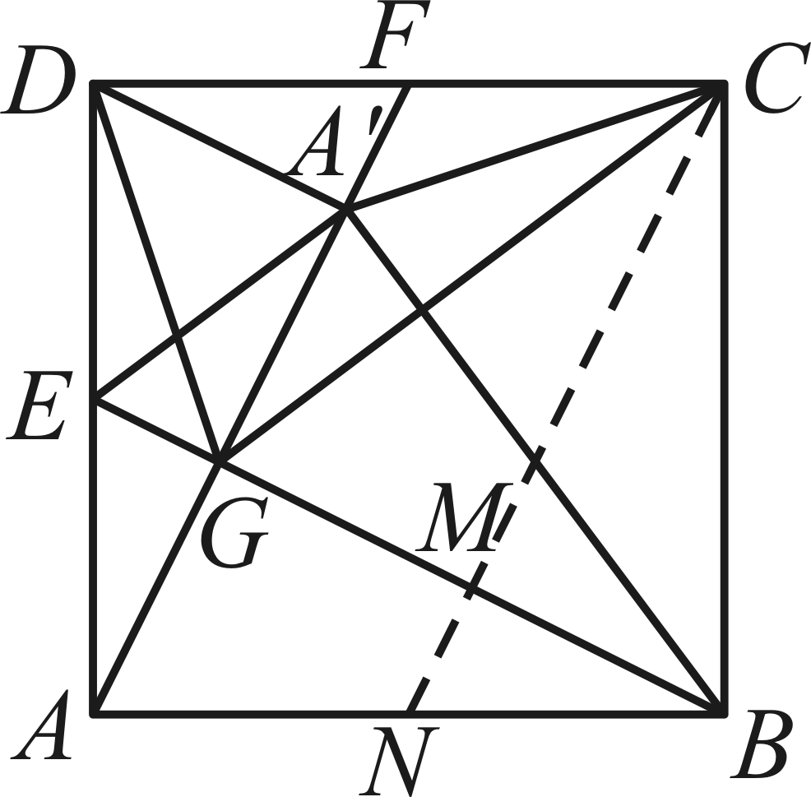
（方法一）作交于点M，交于点N．
∵，
∴M为的中点．
又，
∴，
∴，
∴N是的中点，
∴是的中位线，．
∵，，且，
∴，
∴，
即E为的中点．
又，
∴，
∴．
同理可证，
∴．
∴是等腰直角三角形．
（方法二）设，则．
∵，
∴，
∴，
又∵，
∴，
∴．
∵，
∴．
∴，
∴．
∴．
∴，
又，，
∴．
∴，．
由①知，
∴．
又，
∴为等腰直角三角形．
【点睛】本题考查了正方形的性质，全等三角形的判定与性质，等腰三角形的判定与性质，平行线分线段成比例，勾股定理，三角形的中位线定理等知识，掌握相关性质定理进行推理论证是解题的关键．
23．(1)对称轴是直线
(2)；，
【分析】本题主要考查了二次函数的图象和性质，求抛物线的对称轴，判断函数值的大小，利用函数值的数量关系求系数，解题的关键是熟练掌握二次函数的性质．
（1）将已知点的坐标代入解析式中，得出系数之间的关系，利用对称轴公式即可求解；
（2）①根据题意得出函数的解析式，将代入解析式中，利用作差法即可得出函数值的大小；
②将函数值用各自自变量表示，整理得出两自变量的数量关系，即，再利用特殊值法即可求出系数的值．
【详解】（1）解：由题意得，将点代入得，
，即，
所以，
故所求抛物线的对称轴是直线．
（2）解：①由（1）可知，当时，，
抛物线的解析式为．
∵，
∴
，
∵抛物线过原点，且点A与原点不重合，
∴，
，
故．
②由题意知，，．
∵，
∴．
因为两条抛物线均过原点，且A，B与原点都不重合，所以，．
故，即．
于是．
依题意知，是与无关的定值．
则，解得．
经检验，当时，是一个与无关的定值，符合题意．
所以，．

